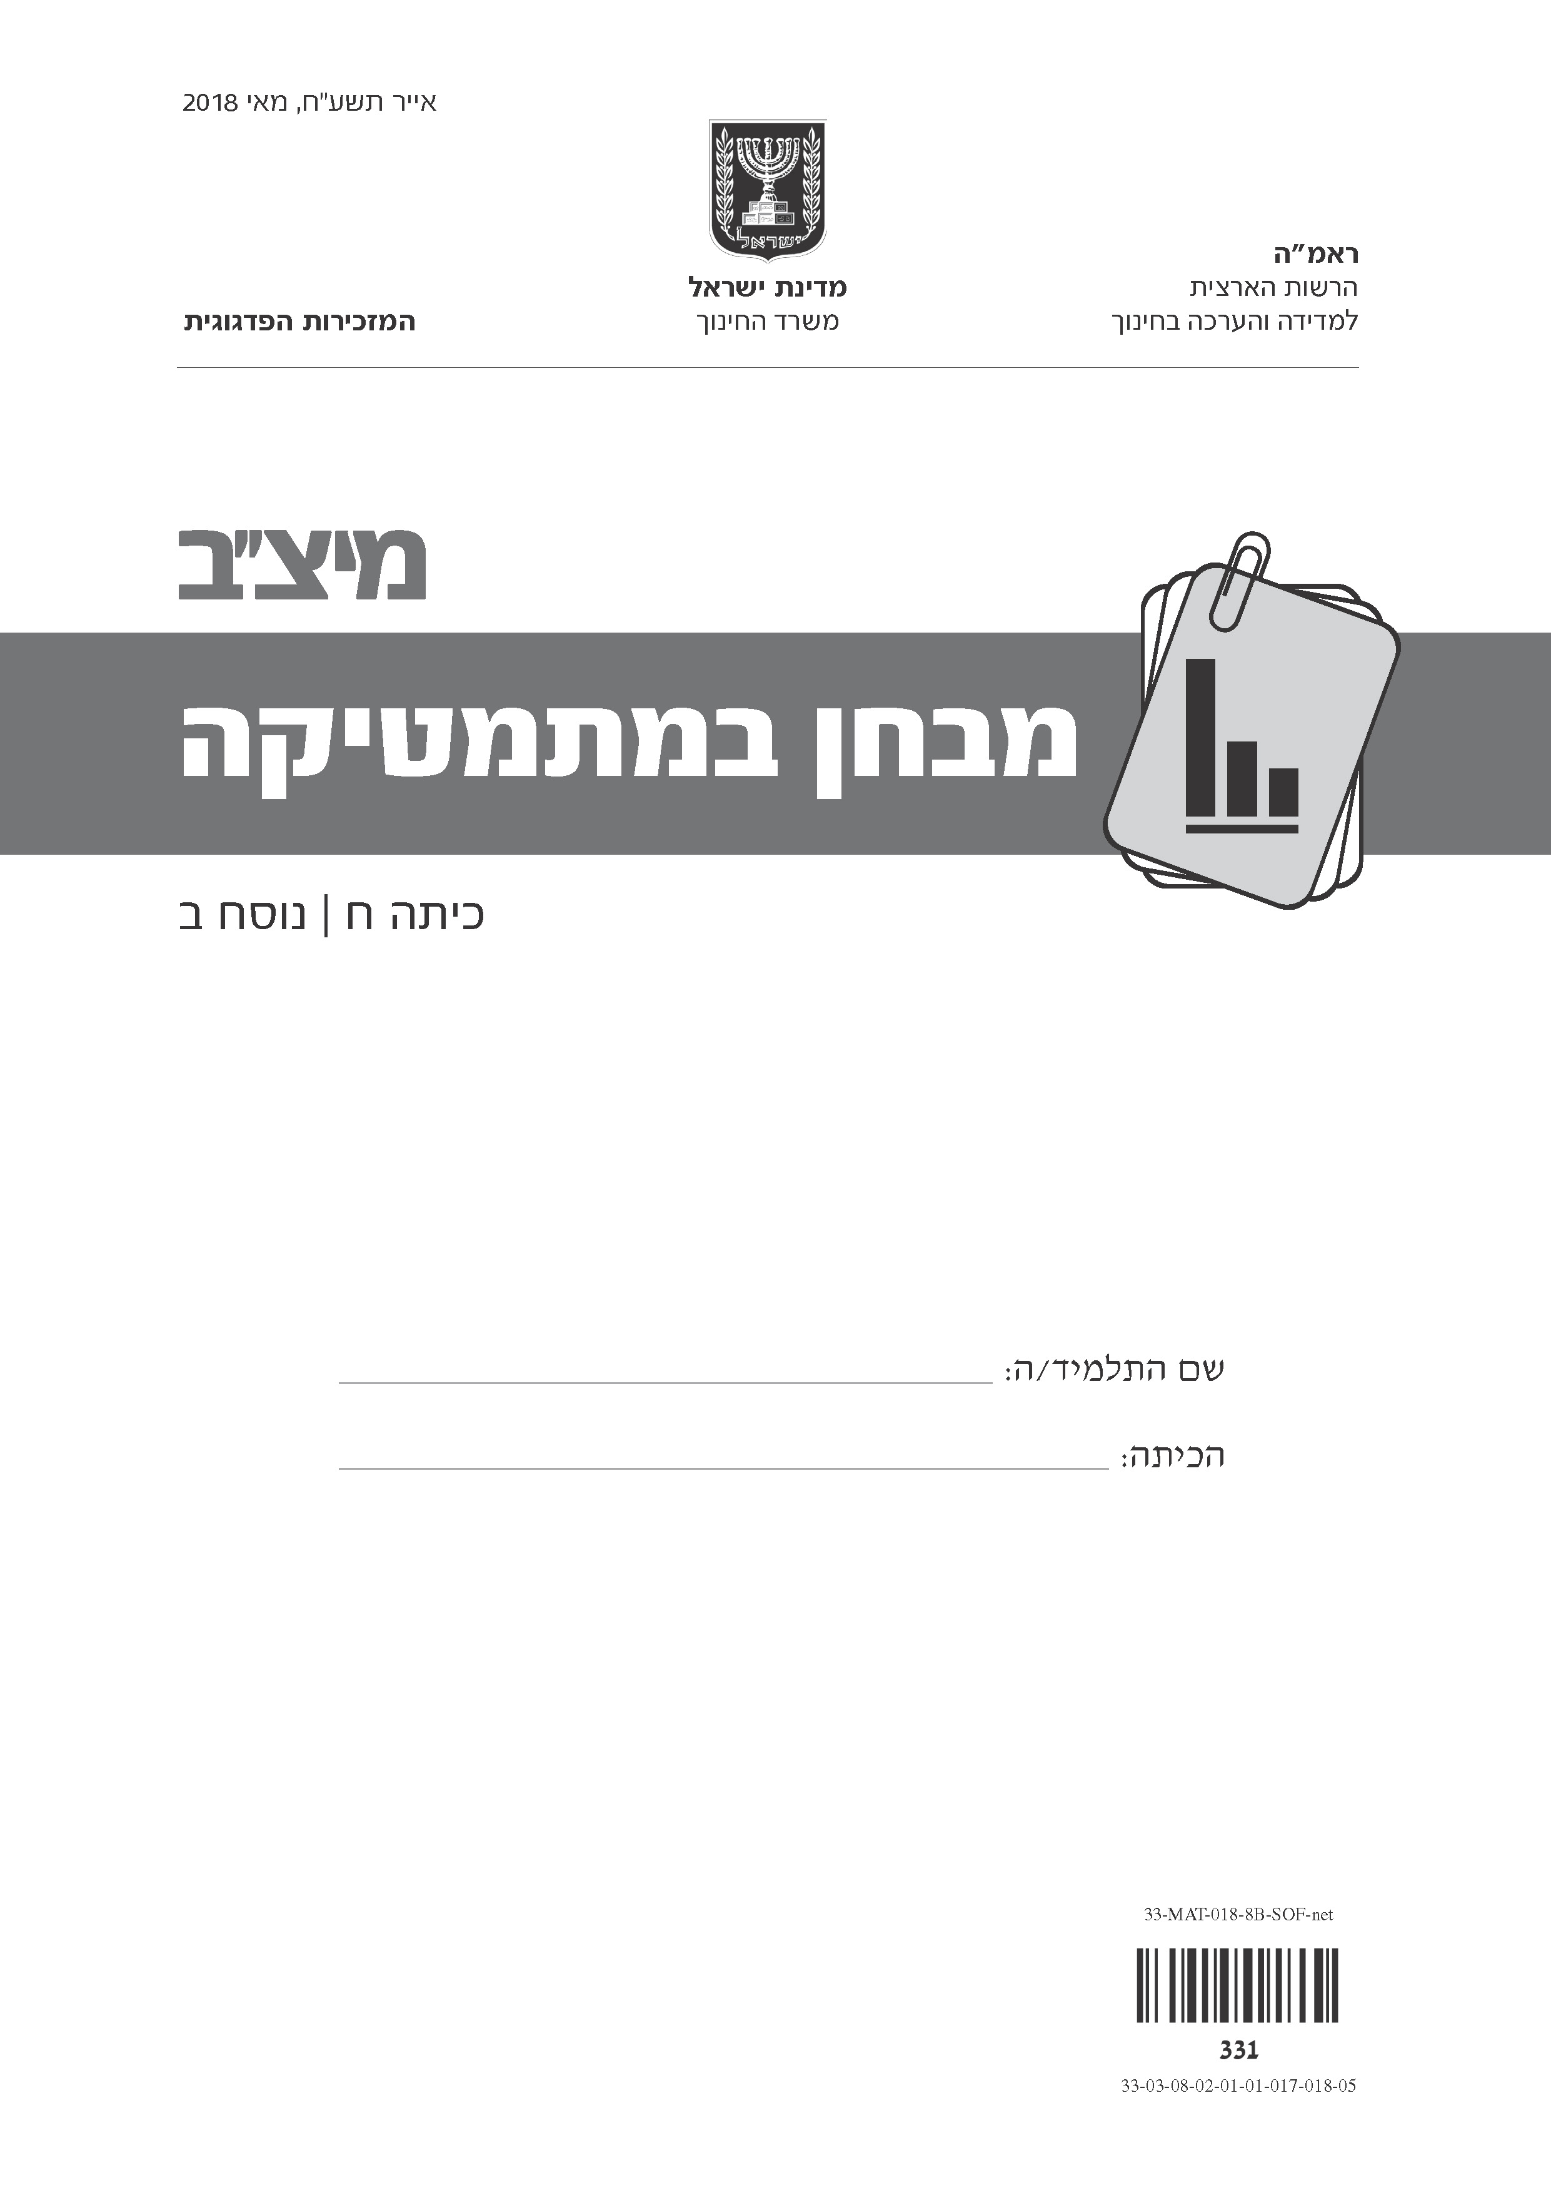

בסוף המבחן מצורף דף לטיוטה (דף זה לא ייבדק).
לפניכם מבחן במתמטיקה.
פתרו את כל התרגילים שבמבחן והשיבו על כל השאלות ברצינות רבה ובתשומת לב.
תוכלו להיעזר במחשבון ובסרגל.
אם תתבקשו לבחור תשובה נכונה אחת מבין כמה תשובות, סמנו × ליד תשובה אחת שבחרתם.
לרשותכם 90 דקות, אך אם תזדקקו לזמן נוסף, בקשו מהמורה.
בהצלחה!


לפניכם מבחן במתמטיקה


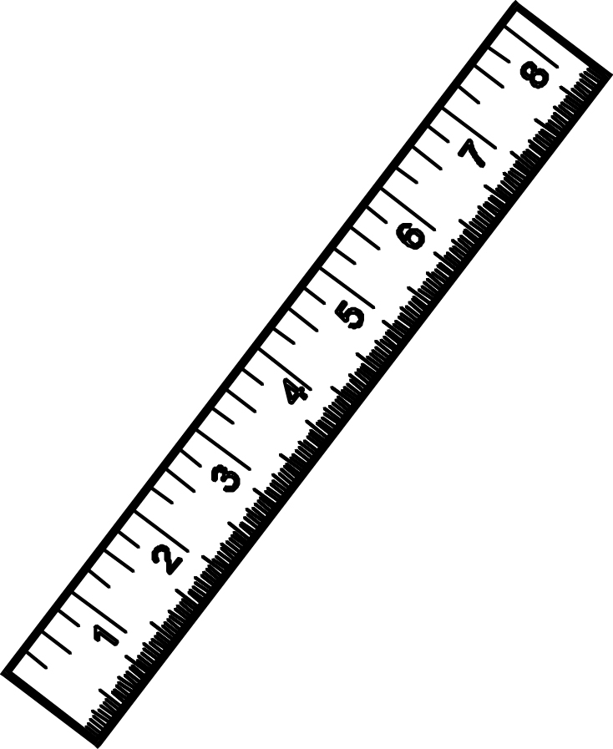
פתרו את כל התרגילים שבמבחן והשיבו על כל השאלות ברצינות רבה
ובתשומת לב.
תוכלו להיעזר במחשבון ובסרגל.
שימו לב שהסרטוטים במבחן מוקטנים.
אם תתבקשו לבחור תשובה נכונה אחת מבין כמה תשובות, סמנו × ליד התשובה שבחרתם.
לרשותכם 90 דקות, אך אם תזדקקו לזמן נוסף, בקשו מהמורה.
בסוף המבחן מצורפים דפים לטיוטה (דפים אלה לא ייבדקו).

בהצלחה!

השאלות
1. פִּתרו את המשוואה שלפניכם: 9x = 2x + 42

תשובה: x =

2. מוכֵר שָקל תבלינים משני סוגים: קינמון ופֶרֶג.
סַמנו את היחס בין משקל הקינמון ובין משקל הפרג, לפי האיור.
(הנתונים באיור מוצגים בגרמים.)
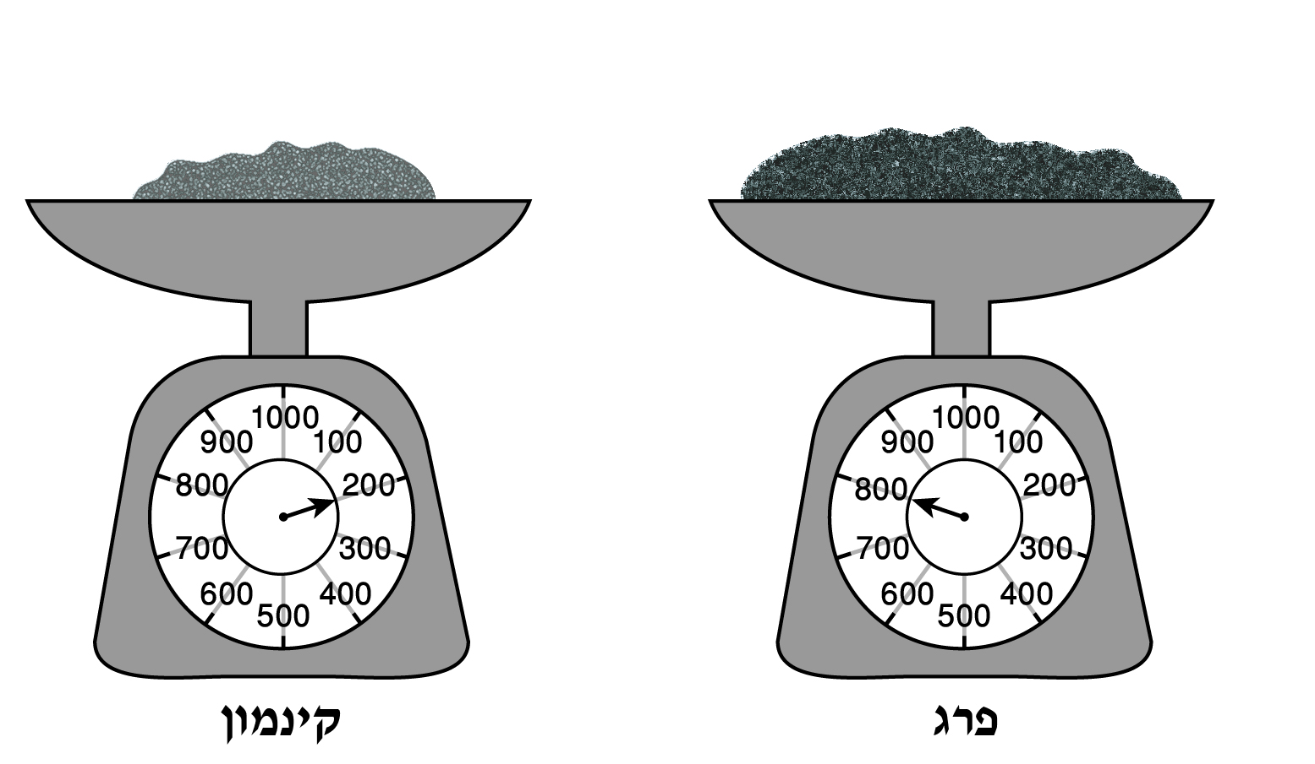
1 1:6
2 1:2
3 1:3
4 1:4

3. אם x = 3, מהו ערכו של הביטוי 6x – 20 ?

תשובה:

4. באיזה סרטוט הזוויות α ו- β הן זוויות מתחלפות?

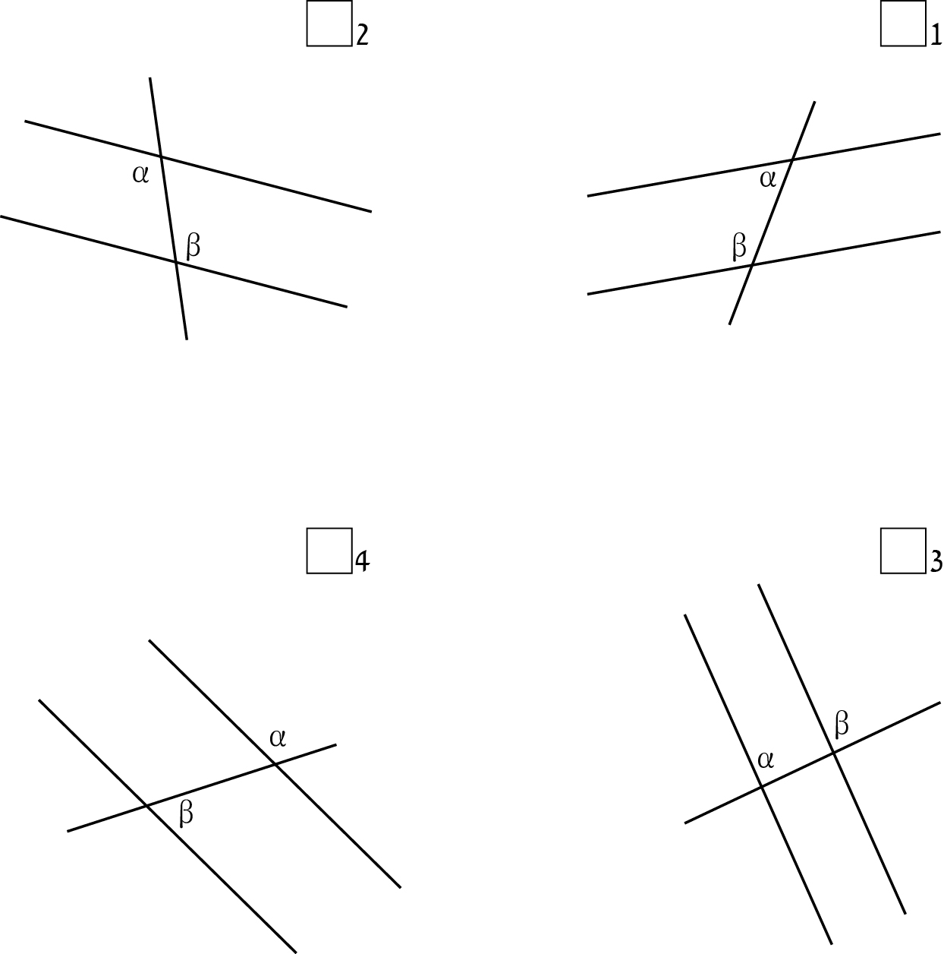

5. לפניכם גרף של פונקציה קווית. הגרף חותך את הצירים בנקודות A ו- B .
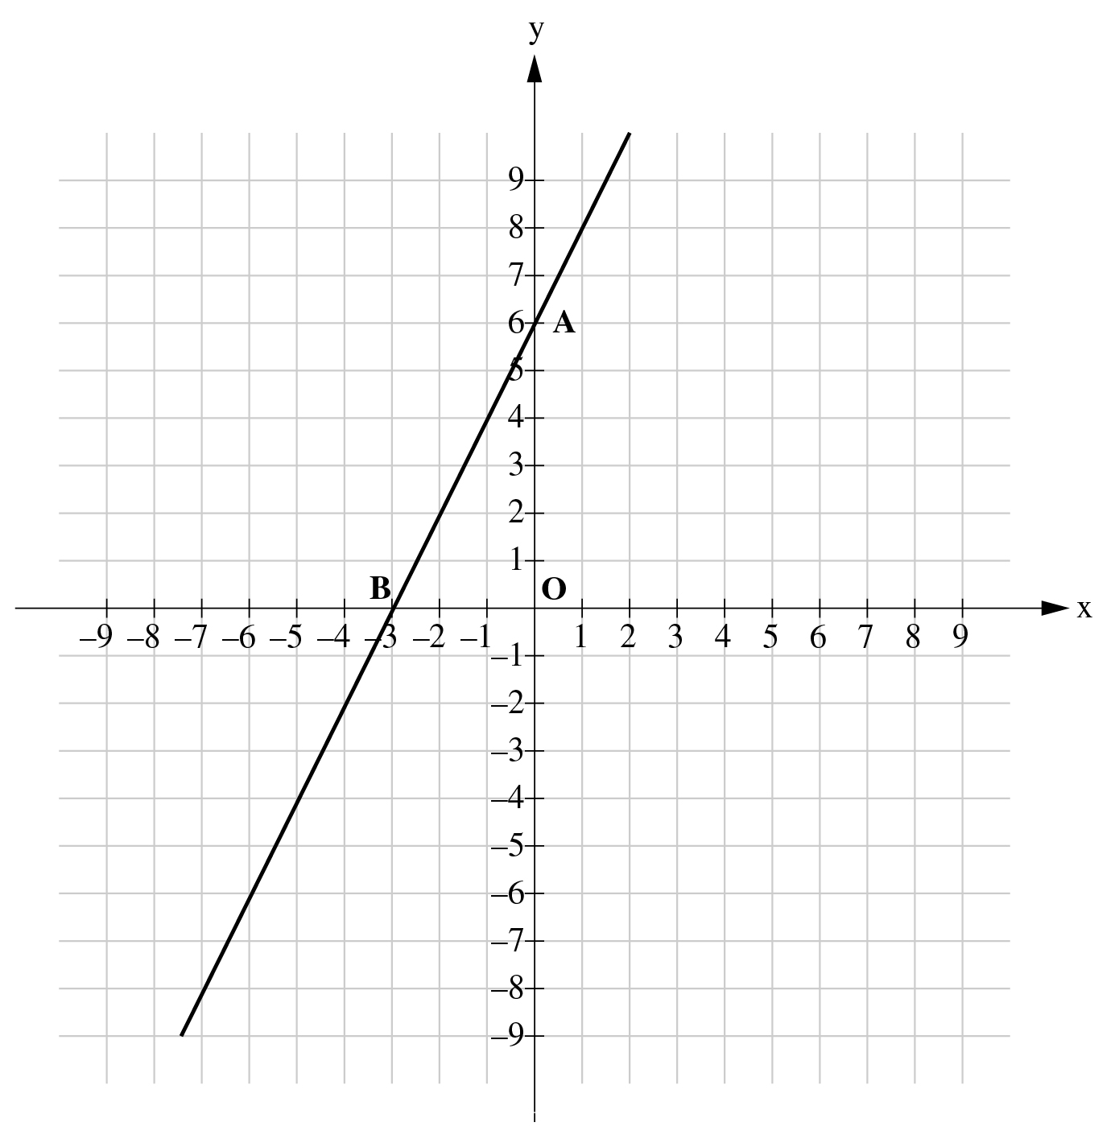
סַמנו ליד כל טענה בטבלה אם היא נכונה או אינה נכונה, לפי הגרף.
 | הטענה | נכונה | אינה נכונה
1. | אורך הקטע OB הוא 3 יחידות אורך. | 1 | 2
2. | הפונקציה יורדת. | 1 | 2
3. | הנקודה (5 – , 4 –) נמצאת על גרף הפונקציה. | 1 | 2
4. | גרף הפונקציה חותך את ציר ה- y בנקודה (6 , 0). | 1 | 2

6. פִּתרו את המשוואה שלפניכם: 10x + 3(2x – 4) = 5x – 12
כִּתבו את דרך הפתרון.

תשובה: x =

7. השטח של פני כדור הארץ (יבשות וימים) הוא כ- 509 מיליון קמ"ר.
שטח היבשות הוא 29% מהשטח של פני כדור הארץ.
שטח האוקיינוס השקט הוא כ- 165 מיליון קמ"ר.

איזה שטח גדול יותר?

1 שטח היבשות
2 שטח האוקיינוס השקט

כִּתבו את דרך הפתרון.

8. הַשלימו את המספר החסר כך שיתקבל שוויון.

9. לפניכם לוח של המשחק "סולמות וחבלים". לפי חוקי המשחק, בכל תור יש להטיל קובייה ולהתקדם עם השחקן לפי המספר שמתקבל בקובייה. ההתקדמות על הלוח היא לפי המספרים הכתובים עליו.
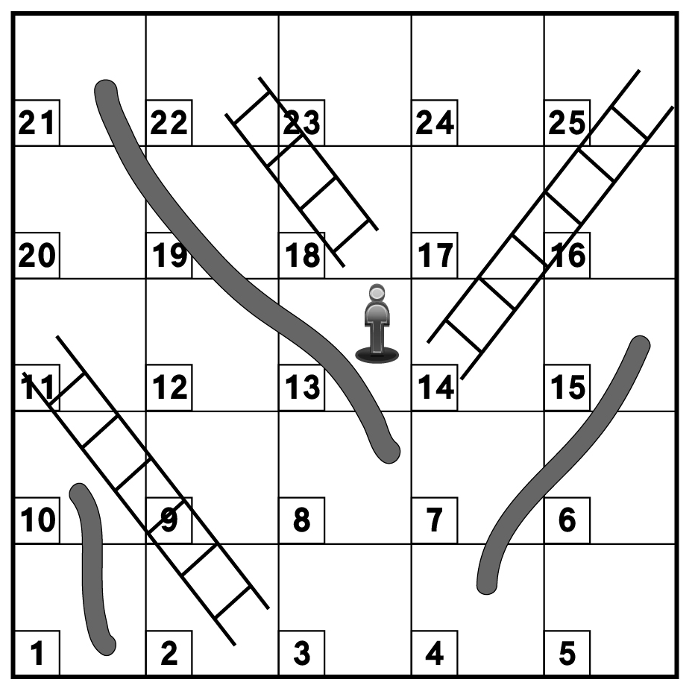
גליה שיחקה במשחק והשחקן שלה עמד על משבצת 13 . היא הטילה קוביית משחק הוגנת שבה מספרים מ- 1 עד 6 .
מהי ההסתברות שלאחר הטלת הקובייה השחקן של גליה יעלה באחד הסולמות?

תשובה:

10. כִּתבו דוגמה למשוואה של ישר (ייצוג אלגברי) המקביל לישר y = –2x + 3.

תשובה: y =

11. במערכת הצירים שלפניכם מסורטט המשולש ABC.
סַרטטו תיכון מהקדקוד A לצלע BC.
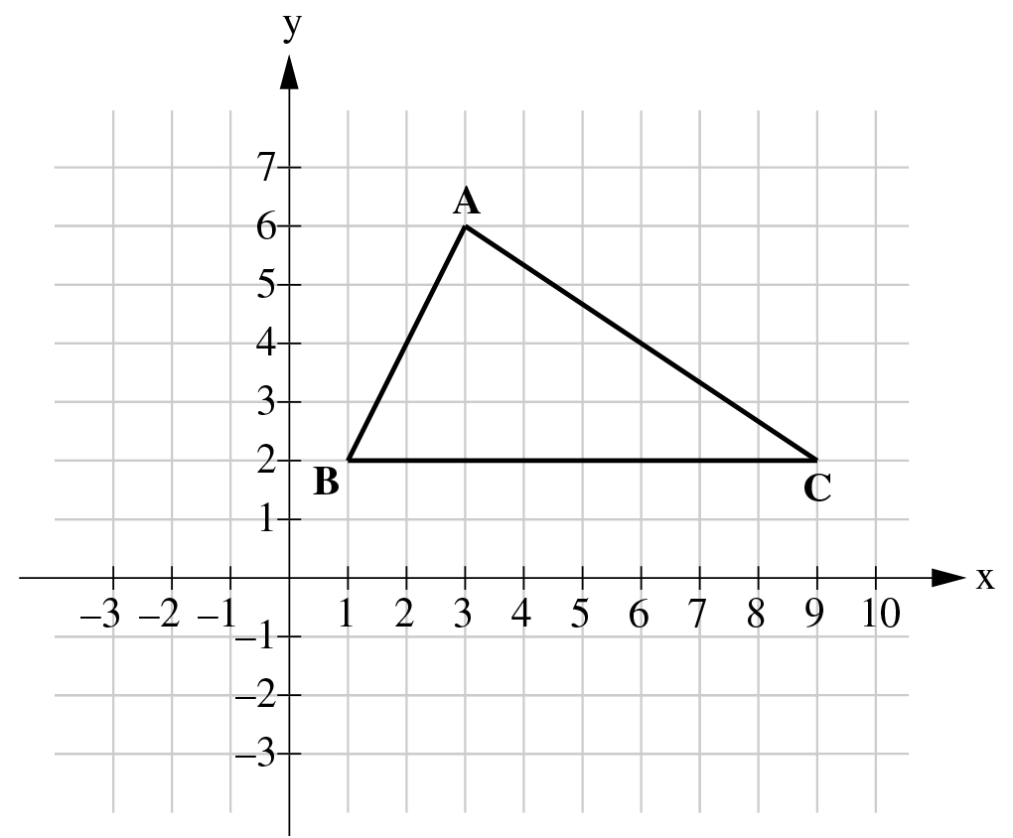
סַמנו ב- M את נקודת החיתוך
של התיכון עם הצלע BC.
מהם שיעורי הנקודה M?

תשובה: M( , )

12. א. הַשלימו את הטבלה שלפניכם כך שתתאר פונקציה קווית.

2 | 1 | 0 | –1 | –2 | x
 | 8 | 5 |  |  | y

ב. מהי משוואת הפונקציה הקווית (הייצוג האלגברי) המתאימה לטבלה זו?

תשובה: y =

13. בסרטוט שלפניכם מוצג מצולע בצורת חץ.
חַשבו את שטח החץ בסמ"ר, לפי הנתונים שבסרטוט.
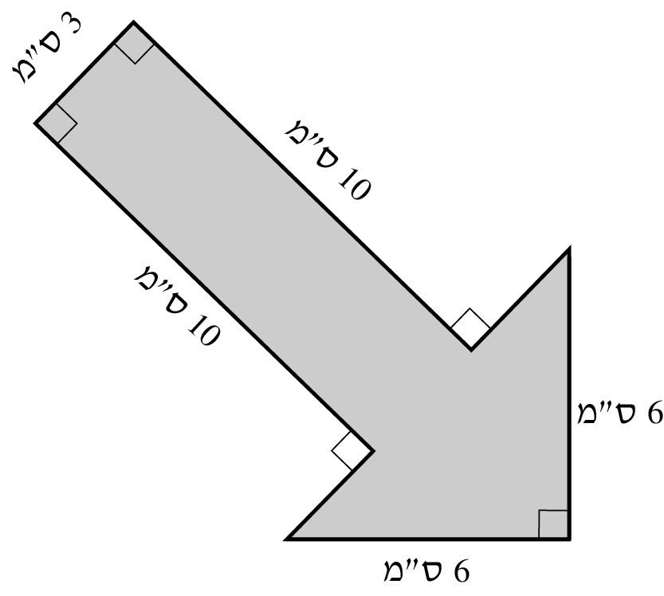
כִּתבו את דרך הפתרון.

תשובה: סמ״ר

14. בטבלה שלפניכם כתובה משוואת ישר (ייצוג אלגברי).
• כִּתבו אותה בצורה y = mx + b, והַציגו את הדרך.
• הַשלימו את ערכי m ו- b.

b | m | משוואת הישר (הייצוג האלגברי)  y = mx + b
 |  | y = 4 + 2(3 + x)

15. בכל שורה בטבלה שלפניכם מוצג זוג משולשים.
סַמנו אם המשולשים האלה דומים, אינם דומים או שאי-אפשר לקבוע זאת לפי הנתונים שבסרטוטים.
 | המשולשים | דומים | אינם דומים | אי-אפשר לקבוע זאת לפי הנתונים
1. | 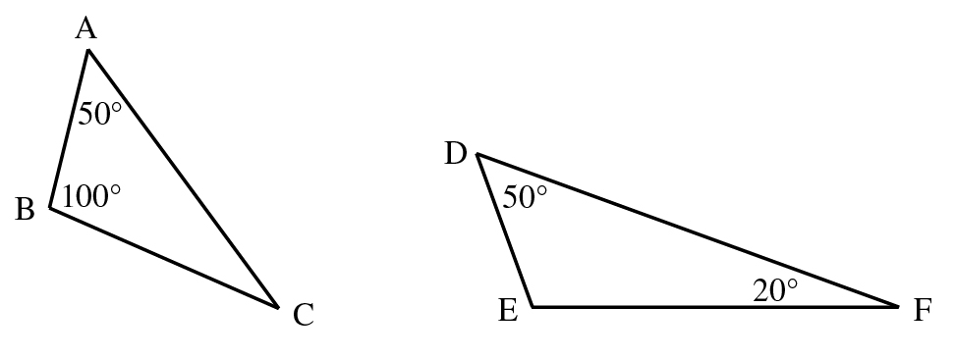 | 1 | 2 | 3
2. | 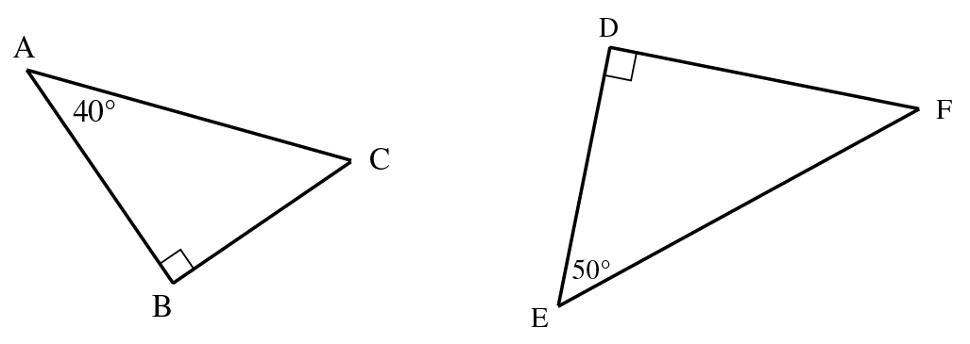 | 1 | 2 | 3
3. | 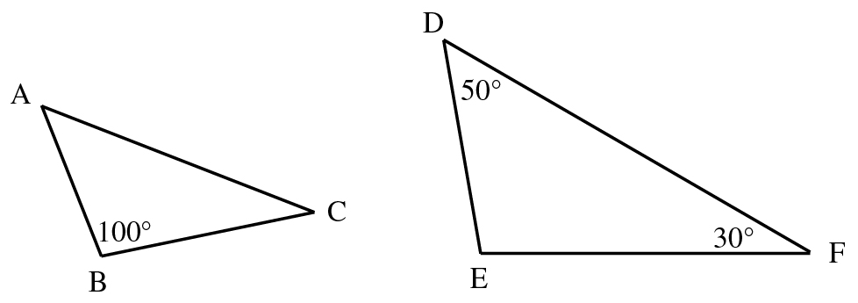 | 1 | 2 | 3
4. | 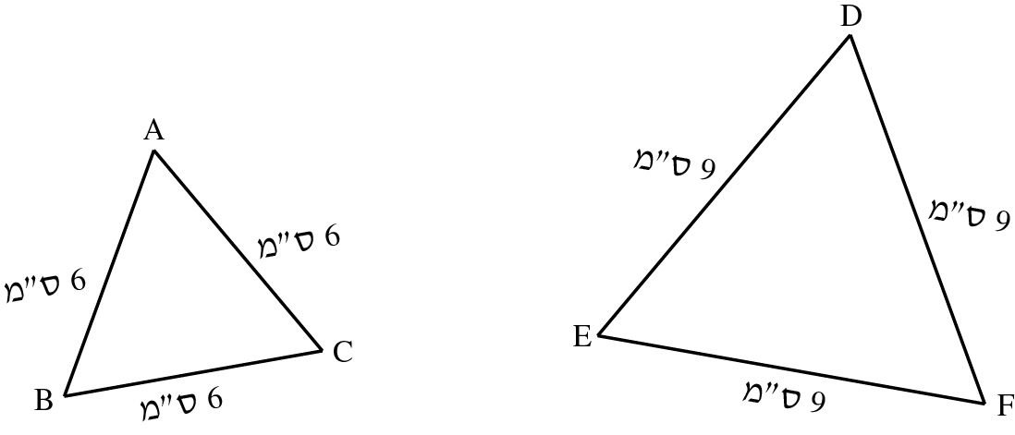 | 1 | 2 | 3

16. ביום קיץ הגיעו לבית הספר יותר מ- 75 תלמידים מכיתות ח. חלקם נעלו נעלי ספורט והיתר נעלו סנדלים. היחס בין מספר התלמידים שנעלו נעלי ספורט ובין מספר
התלמידים שנעלו סנדלים היה 2:7 .

א. הַסבירו מדוע לא ייתכן שבאותו יום הגיעו לבית הספר 92 תלמידים מכיתות ח.

ב. כִּתבו אפשרות אחת למספר התלמידים מכיתות ח שהגיעו באותו יום לבית הספר.

תשובה:

17. נתון האי-שוויון –2x > –100 .
טענה: כל מספר שלילי הוא פתרון של האי-שוויון הנתון.
האם הטענה נכונה? נַמקו את תשובתכם.

18. המשולש ABC שלפניכם הוא משולש שווה-שוקיים (AB = BC).
הנקודה E נמצאת על המשך הצלע BC .
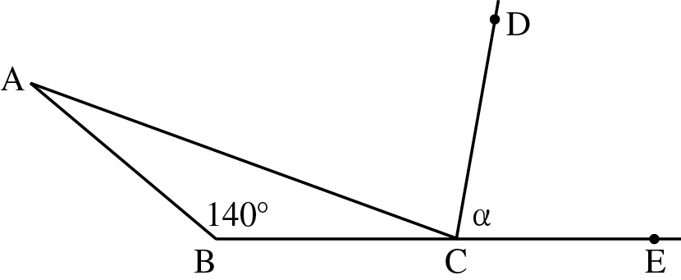
CD הוא חוצה זווית ACE.

חַשבו את גודל הזווית αלפי הנתונים.
כִּתבו את דרך החישוב.

תשובה: ° = α

19. הגרף שלפניכם מתאר את הקשר בין גובה של עצים שונים ובין אורך הצל של כל אחד מהם, בשעה 9:00 בבוקר.
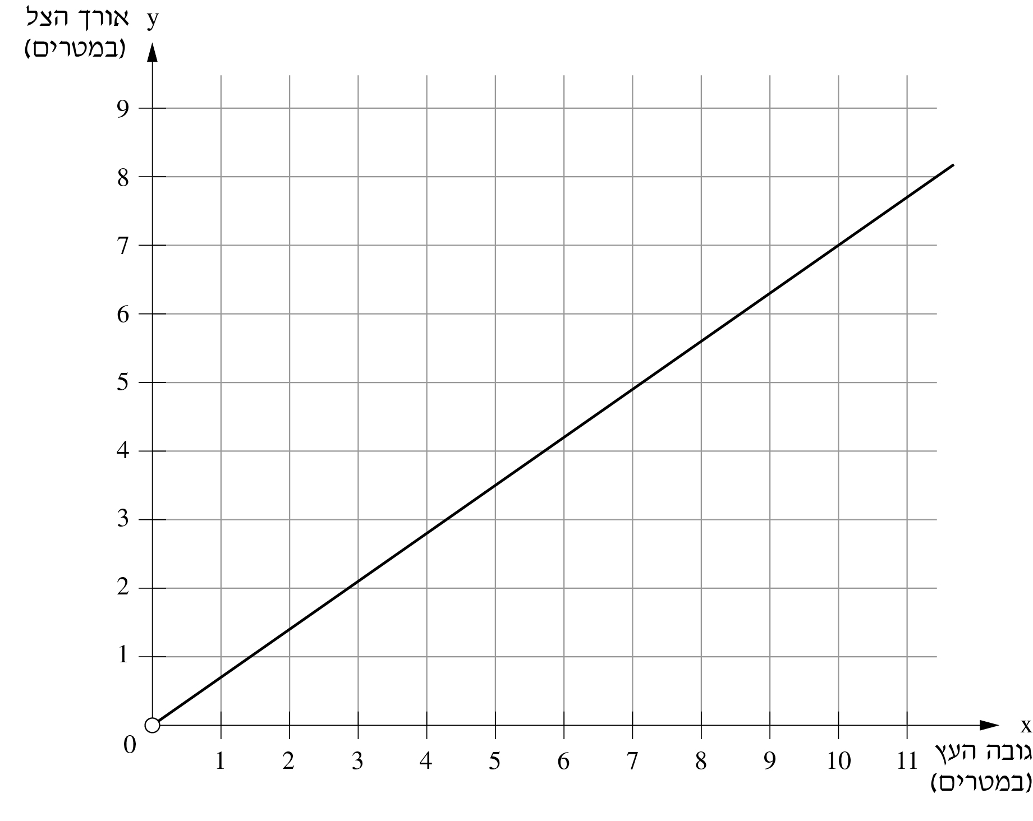
א. מהו אורך הצל של עץ שגובהו 10 מטרים?

תשובה: מטרים

ב. מהי משוואת הפונקציה הקווית (הייצוג האלגברי) המתארת את אורך הצל במטרים (y) כפונקציה של גובה העץ במטרים (x)?

1 y = x – 3
2 y = x – 0.7
3 y = 0.7x
4 y = 1.3x

20. הטבלה שלפניכם מציגה את השכר החודשי של עובדים במשרד פרסום.

השכר החודשי | מספר העובדים
6,000 ש"ח | 9
8,000 ש"ח | 2
14,000 ש"ח | 5
20,000 ש"ח | 4

טענה: לפי נתוני השכר בטבלה, השכיח קטן מהממוצע.
הַסבירו מדוע טענה זו נכונה.

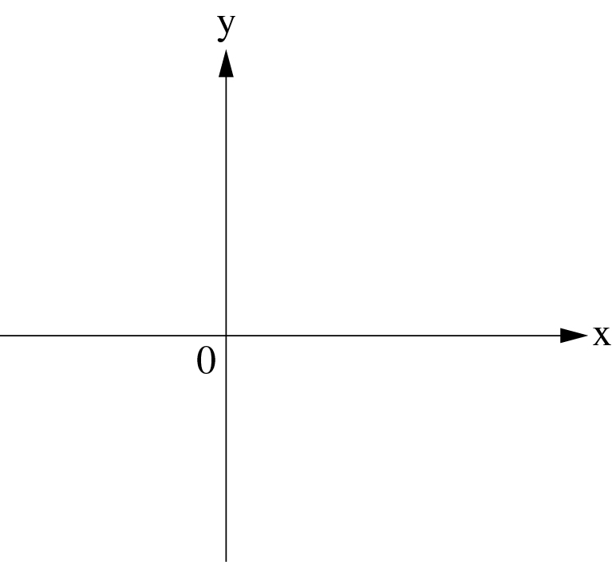
21. כִּתבו דוגמה למשוואה (ייצוג אלגברי) של פונקציה קווית עולה, שהגרף שלה חותך את ציר ה- x בנקודה (0 , 1).
תוכלו להיעזר במערכת הצירים שלפניכם.

תשובה: y =

22. אלון בנה מבנה משתי תיבות, כל תיבה בנויה מקוביות.
אורך הצלע של כל קובייה הוא 2 ס"מ (ראו בסרטוט).
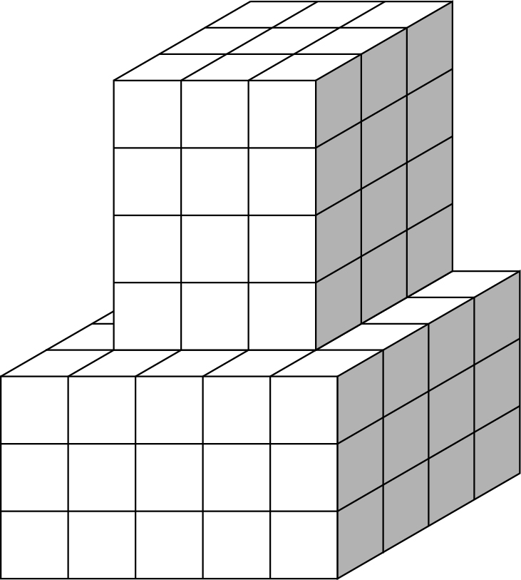
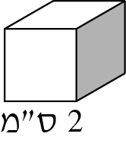

מהו הנפח בסמ"ק של המבנה שבנה אלון?
כִּתבו את דרך הפתרון.

תשובה: סמ"ק

23. ב"מסעדת השלום" יש שולחנות מלבניים ושולחנות עגולים.
מספר השולחנות המלבניים במסעדה גדול ב- 7 ממספר השולחנות העגולים.
סביב כל שולחן מלבני יכולים לשבת 6 סועדים, וסביב כל שולחן עגול יכולים
לשבת 10 סועדים.
ביום מסוים היו במסעדה 250 סועדים, וכל השולחנות היו בתפוסה מלאה.
מהו מספר השולחנות העגולים במסעדה?
כִּתבו את דרך הפתרון.

תשובה: שולחנות עגולים

24. פִּתרו את המשוואה שלפניכם:
כִּתבו את דרך הפתרון.

תשובה: x =

25. בסרטוט שלפניכם המשולש ABC הוא משולש שווה-שוקיים (AB = AC).
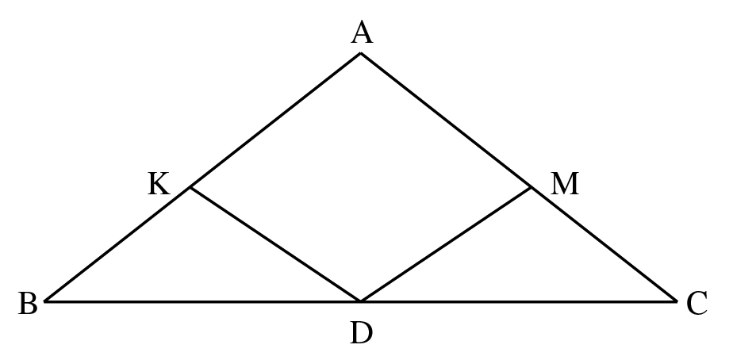
נתון: ∢KDB = ∢MDC
BD = CD

הוכיחו: KD = MD
נַמקו בעזרת משפטים מתאימים.

26. לפניכם סרטוט של גינה שצורתה ריבוע. אורך צלע הריבוע הוא 20 מ'.
בגינה יש כיכר עגולה שהקוטר שלה הוא 8 מ'. הנקודה O היא מרכז הכיכר.

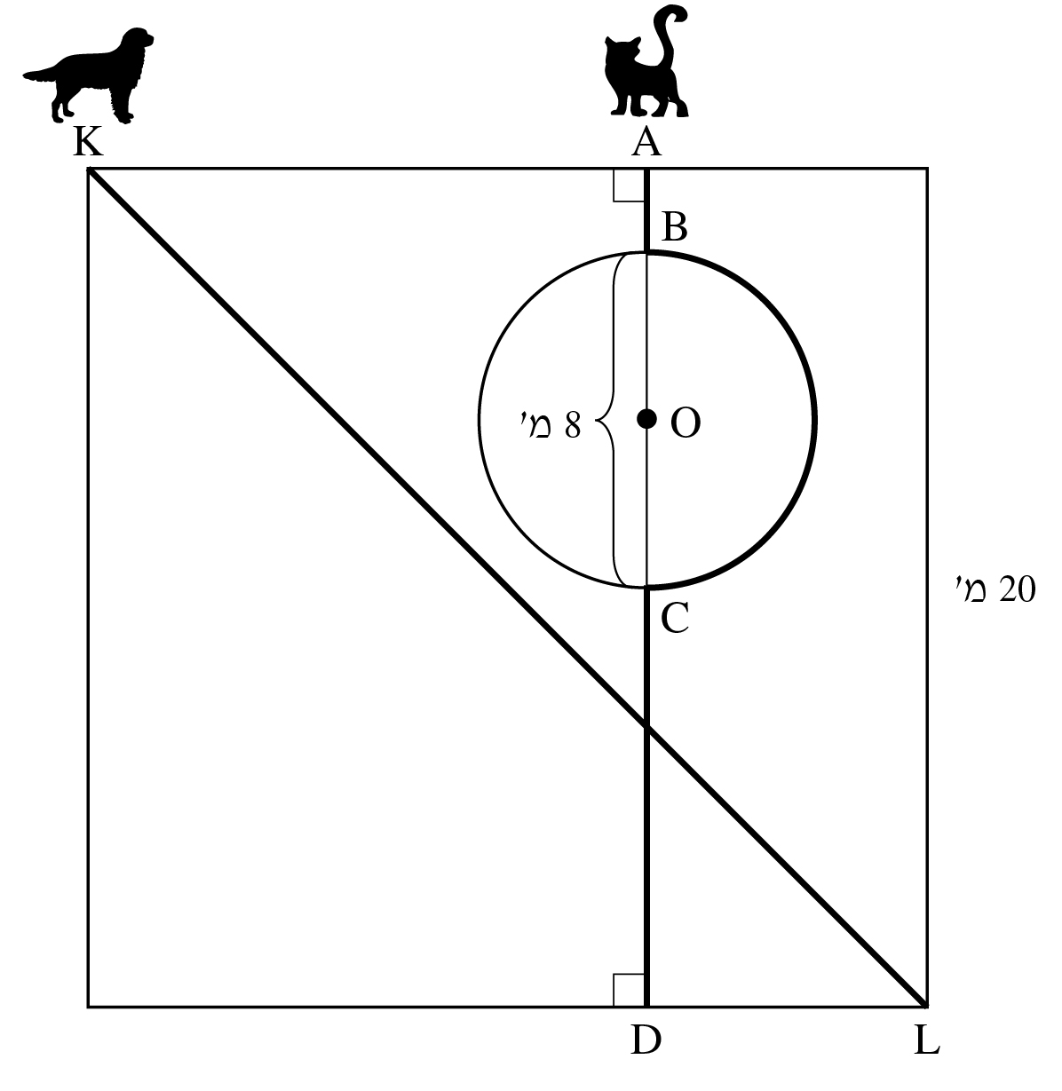

א. מהו היקף הכיכר במטרים?

1 4π
2 8π
3 16π
4 64π

ב. חתול רץ מנקודה A לנקודה B, הקיף את מחצית הכיכר ומנקודה C רץ לנקודה D.
כלב רץ בקו ישר מנקודה K לנקודה L (ראו בסרטוט).

מי מהם עבר דרך ארוכה יותר?

1 החתול
2 הכלב

כִּתבו את דרך הפתרון.
חַשבו את אורכי המסלולים בשבר עשרוני עד דיוק של שתי ספרות אחרי הנקודה העשרונית. בחישוביכם הִשתמשו בקירוב π = 3.14.

27. אלעד הולך כל בוקר מביתו לבית הספר. הוא יכול ללכת בשביל עפר העובר בתוך חורשה או בדרך סלולה מסביב לחורשה (ראו באיור).
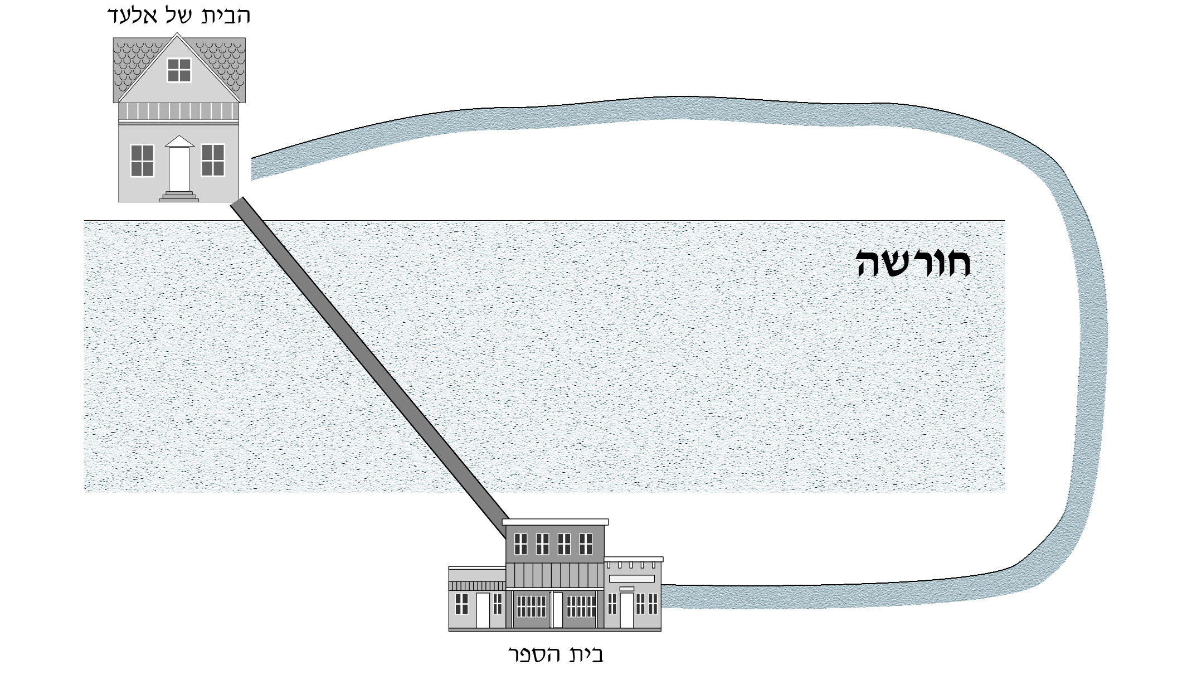
אורך שביל העפר בתוך החורשה הוא מאורך הדרך הסלולה מסביב לחורשה.
מהירות ההליכה של אלעד מסביב לחורשה גדולה פי 2 ממהירות ההליכה שלו בתוך החורשה.
סַמנו את הטענה הנכונה:

1 זמן ההליכה של אלעד בתוך החורשה קצר פי 2 מזמן ההליכה שלו מסביב לחורשה.
2 זמן ההליכה של אלעד בתוך החורשה קצר פי 8 מזמן ההליכה שלו מסביב לחורשה.
3 זמן ההליכה של אלעד בתוך החורשה ארוך פי 2 מזמן ההליכה שלו מסביב לחורשה.
4 זמן ההליכה של אלעד בתוך החורשה ארוך פי 8 מזמן ההליכה שלו מסביב לחורשה.


טיוטה

טיוטה

